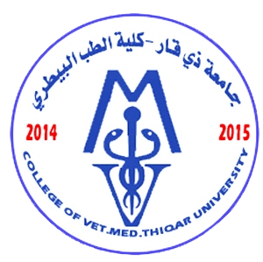
Republic of Iraq
Ministry of Higher Education & Scientific Research
Thi-Qar University
College of Veterinary Medicine

جمهورية العراق
وزارة التعليم العالي والبحث العلمي
جامعة ذي قار
كلية الطب البيطري
شعبة التسجيل وشؤون الطلبة

الاستمارة الخاصة بطلب التأييد /الوثائق
الاسم الرباعي للطالب:-
نوع الطلب المقدم :-
- تأييد تخرج معنون الى ( )
- وثيقة تخرج بالمعدل معنونه الى ( )
- وثيقة تخرج بالدرجات باللغة العربية ( )
- وثيقة تخرج بالدرجات باللغة الانكليزية ( )
- تأييد استمرارية معنون الى ( )

- سنة التخرج ( ) الدور ( ) نوع الدراسة ( )
- التسلسل ( ) المعدل ( )

ملاحظات:-
- جلب صورتين بخلفية بيضاء
- جلب وصل من الحسابات

توقيع مقدم الطلب
/ /2023

